中国内蒙古森工集团绰尔森林工业有限公司
大葱山靠前驻防站通讯设备明细

序号 | 名称和型号 | 单位 | 数量 | 单价 | 小计 | 技术参数
1 | 光缆GYTA53-24B1 | 米 | 75000 | 2.7 | 202，500.00 | 1：模场直径（1310nm波长） 标称值：8.8~9.5μm之间取定一个值 偏差：不超过±0.5μm。 2：包层直径 标称值：125.0μm 偏差：不超过±1μm 。 3：1310nm波长的同心差：不大于0.8μm 。 4：包层不圆度：小于2.0％ 。5： 光纤翘曲度：曲率半径≧4.0m。 6：光缆截止波长 截止波长应满足下述λcc的要求: λCC（在20米光缆＋2米光纤上测试）：≤1260nm 7：光纤衰减系数 （1）在1310nm波长上的最大衰减系数为：0.36dB/km 在1285~1330nm波长范围内，任一波长上光纤的衰减系数与1310nm波长上的衰减系数相比，其差值不超过0.03dB/km。 在1550nm波长上的最大衰减值为：0.22dB/km 在1480~1580nm波长范围内，任一波长上光纤的衰减系数与1550nm波长上的衰减系数相比，其差值不超过0.05dB/km。 （2）光纤衰减曲线应有良好的线性并且无明显台阶。用OTDR检测任意一根光纤时，在1310nm和1550nm处500m光纤的衰减值应不大于(amean+0.10dB)/2，amean是光纤的平均衰减系数。 8：光纤接头损耗 所供光缆中的任意两根光纤在工厂条件下1310nm和1550nm波长的熔接损耗应满足： 平均值≤0.05dB 最大值（2σ）≤0.10dB。 9： 衰减温度特性 在-40至+70摄氏度范围内，在1310nm和1550nm波长，光纤带中的光纤相对于+20摄氏度允许的附加衰减不大于0.05dB/km。 10： 热老化性能 光纤带试样在85±2摄氏度温度下，放置30天后，在1310nm和1550nm波长，光纤带中的光纤允许的附加衰减不大于0.05dB/km。 11：光缆盘要求 所有光缆均应按盘交货。光缆盘对光缆两端有保护。光缆盘的直径不得大于2.4m，宽度不得大于1.6m（从凸突面的外沿开始测量）。中心孔的直径不得大于110mm，且必须加固以防止敷设时产生损坏。每盘光缆应具有金属或其它耐磨材料制作的防水符号，它表明厂名、年份、光缆类型、光缆长度（以米为单位）、毛重、光缆外径、光缆重量及光缆最小允许弯曲半径。每盘光缆的重量（包括光缆的重量）不得超过800kg。供货方应同时提供该盘光缆中所有光纤在1310nm及1550nm处的衰减值和模场直径、折射率的标称值。12：光纤识别色谱及松套管识别色谱 颜色必须符合GB/T6995.2-2008规定并且不褪色不迁移。要求提供敷设线路时随工测试。
2 | 手持手持对讲机  （维德AK810）  （一充两电） | 台 | 4 | 4,200.00（一充两电） | 16,800.00 | - 频率136-174 MHz  （2）电池容量≥2200mAh；  （3）配备1根拉杆天线，增益≥2.15dBi  （4）支持GPS/北斗定位功能：内置GPS／北斗卫星芯片，可实现定位功能，显示坐标、位置。  （5）▲自组网模式下能够支持电台互定位功能，被叫电台能够显示主叫电台的相对位置和相对距离（需提供国家认可的检测机构出具的检测报告扫描件作为证明文件）。  （6）支持数模双制式，支持数字集群、模拟集群、数字常规、模拟常规、单频自组网（应急网）等多种工作模式。  （7）▲支持单频自组网强插功能，指挥员电台能够发起强插呼叫，夺取说话权。（需提供国家认可的检测机构出具的检测报告扫描件作为证明文件）  （8）★投标人承诺所投数字超短波车载台要求必须能够接入内蒙古大兴安岭林区森林火灾高危区（中南部）/(东北部)数字超短波火场通信网络（提供承诺函） | 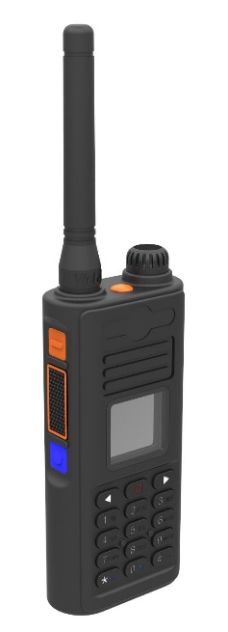
3 | 数字车载台  （维德AK820） | 台 | 2 | 6,000.00 | 12，000.00 | （1）频率136-174 MHz  （2）配备吸盘天线，增益≥4.65dBi  （3）支持GPS/北斗定位功能：内置GPS／北斗卫星芯片，可实现定位功能，显示坐标、位置。  （4）支持数模双制式，支持数字集群、模拟集群、数字常规、模拟常规、单频自组网（应急网）等多种工作模式。  （5）▲自组网模式下能够支持电台互定位功能，被叫电台能够显示主叫电台的相对位置和相对距离（需提供国家认可的检测机构出具的检测报告扫描件作为证明文件）。  （6）功率2至25W多档可调  （7）具备显示屏幕及按键便于查看参数  （8）★投标人承诺所投数字超短波车载台要求必须能够接入内蒙古大兴安岭林区森林火灾高危区（中南部）/(东北部)数字超短波火场通信网络（提供承诺函）。 | 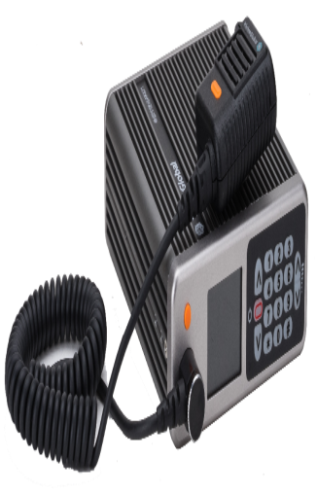
合计： 231，300.00 元 （大写：贰拾叁万壹仟叁佰圆整）

